Arduino 入门到精通 例程4
广告灯效果实验
1）实验器件
 Led灯：6个
 220Ω的电阻：6个
 多彩面包板实验跳线：若干

2）实验连线
按照二级管的接线方法，将六个LED灯依次接到数字1~6引脚上。如图：
广告灯实验的接线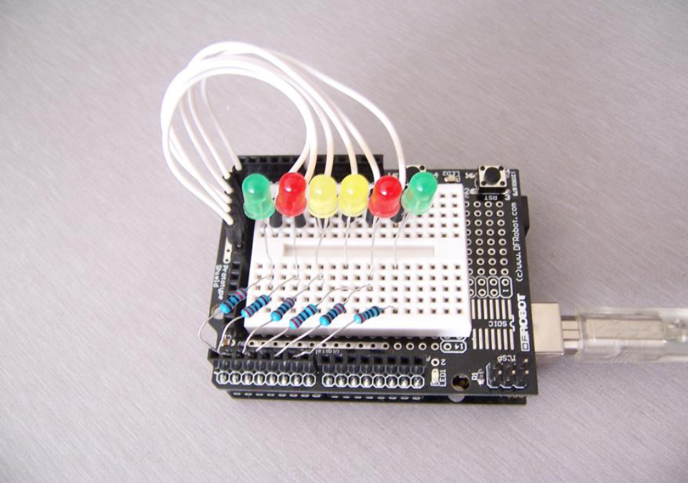
3）实验原理

在生活中我们经常会看到一些由各种颜色的led灯组成的广告牌，广告牌上各个位置上癿led灯不断的变话,形成各种效果。本节实验就是利用led灯编程模拟广告灯效果。
程式参考:
int BASE = 2 ; //第一顆 LED 接的 I/O 腳
int NUM = 6; //LED 的總數

void setup()
{
for (int i = BASE; i < BASE + NUM; i ++)
{
pinMode(i, OUTPUT); //設定數字I/O腳為輸出
}
}

void loop()
{
for (int i = BASE; i < BASE + NUM; i ++)
{
digitalWrite(i, LOW); //設定數字I/O腳輸出為"低"，即逐漸關燈
delay(200); //延遲
}
for (int i = BASE; i < BASE + NUM; i ++)
{
digitalWrite(i, HIGH); //設定數字I/O腳輸出為"低"，即逐漸開燈
delay(200); //延遲
}
}

